**主题：春天来了**

**一、主题思路：**

1. 主题来源

春暖花开，万物复苏，春天是充满生机的季节。冒芽的小草，漂亮的花朵，吹在脸上的暖风，都会引起幼儿的好奇和探究。幼儿对春天的感知是具体的、细微的，他们喜欢在草地边观察蚂蚁，在樱花树下捡花瓣。他们会相互谈论：“迎春花都开了”“树上长出了小芽”中班幼儿已经能感受到春天的来临，并且对春天也有一定的了解。春天还有什么秘密？哪些花会开？桃花和樱花一样吗？小蝌蚪变成青蛙需要多长时间？春天里可以玩哪些有趣的游戏？教师可以与幼儿一起探秘春天的季节特点，发现春天的独特与美好，感受春天的生机与活力。

（二）幼儿经验

|  |  |
| --- | --- |
| 已有经验： | 缺失经验 |
| 1.发现了身边的变化，如春雨沙沙地落在了地上，小草偷偷地钻出了泥土，柳树长出了绿绿的嫩芽，有的孩子出去游玩时看到红梅公园的梅花开放了。  2.自己厚厚的羽绒服也换成了薄棉袄。  3.能用语言描述春天。 | 1.中班幼儿的观察特点，仍然是以具体而非整体，零星而非不全面，还不能从人到自然，从动物到植物有序、细致地观察春天。  2.对春天动植物观察到的一些现象，主动记录的意识还不强。  3.幼儿春天出游还都是以家庭为单位，还未有过集体出游的经历。 |

春天蕴含着丰富的课程资源，因此，我们创设主题《春天来了》，孩子们可以走出教室、走向户外，欣赏春天的旖旎美景，感受春天的勃勃生机，发现春天里的人和动植物及天气的变化；可以饲养动植物，了解它们的习性，感受生命生长的神奇；可以去公园、郊外春游踏青，赏花、采草莓、放风筝，享受春日里的美好生活，还可以用不同的方式表现春天的独特之美。

**二、主题目标：**

1.对春天的事物、现象感兴趣，了解春天的季节特征，知道春天是播种和万物生发的季节。

2.积极参与郊游、毅行、种植等活动，能用绘画、讲述、歌唱等多种形式表达对春天的认识及感受。

3.感知和发现春天里动植物的生长变化，了解春天对动植物和人的影响。

4.感受和欣赏春天里美的事物，萌发对春天的喜爱之情。

**三、主题网络图：**

（一）开展前线索图

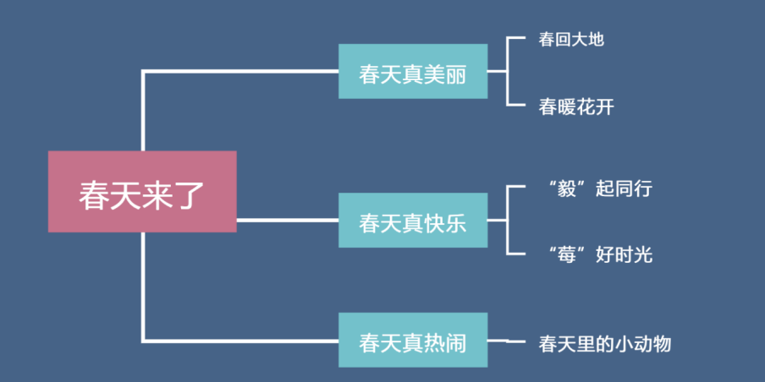

（二）开展后线索图

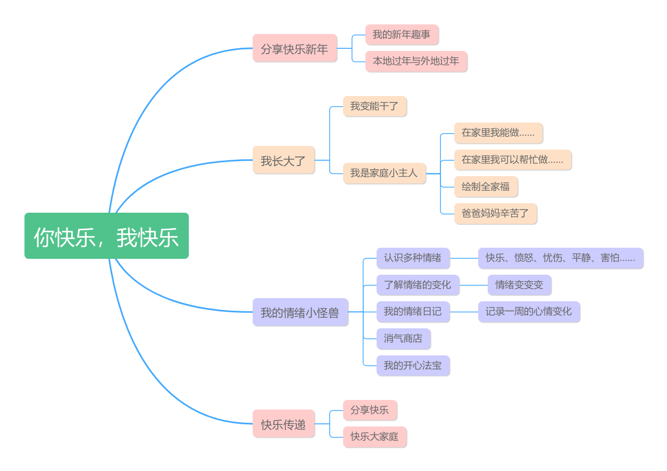

**四、主题资源：**

1.园内资源

（1）收集与春天主题相关的绘本、音乐、美术作品等文化资源开展活动。

（2）关注春季的节日节气，如植树节、惊蛰、清明节等，利用节日、节气资源尝试开展体验活动。

2.园外资源：

（1）幼儿园以及周边小区、公园等自然环境，包含花草树木，如樱花树、桃树、迎春花等，包含动物，如蚂蚁、蝌蚪、西瓜虫等。

（2）结合周边草莓园，开展毅行活动、春日采摘活动，尝试利用草莓制作美食。

**五、焦点活动：**

|  |  |  |  |  |
| --- | --- | --- | --- | --- |
| **活动类型** | | **资源** | **活动** | **经验** |
| 日常活动 | | 幼儿园内各类动植物，如樱花树、迎春花、蝌蚪等；  春天的野菜，如荠菜、马兰等；  细长麻绳、放大镜、黑色勾线笔；  《植物的生长变化》记录表；  幼儿在春天里的活动照片； | 活动：找春天  活动：自然物点数  活动：植物的变化  活动：分享春天美食  活动：我和春天合个影 | 能观察、记录春天的变化和特征，比较树木的粗细、高矮、长短等；  能点数10以内自然物数量。 |
| 区域活动 | 美工区 | 生宣纸、皱纹纸、色粉纸、纸板、卡纸、透明塑封纸、水墨、水粉、蜡笔、黑色勾线笔、黏土、水彩画笔、空白风筝架、用树枝或筷子制成的相框、棉签、抹布；  春天的野花野草，毛根、毛线等可缠绕物，用树枝、纸板做成的圈；  春景照片、幼儿与春景的合照若干。 | 活动：春日晕染 活动：美丽的风筝 活动:编花环 活动:春日相框 | 尝试用晕染的方法大胆表现春天花草，感受春天的植物之美。  尝试用多种材料装饰风筝，感受风筝图案、色彩的对称美。  能自主选择材料制作简单的花环、相框，发展手部精细动作。 |
| 科探区 | 各种造型、功能不同的风车实物或图片；  彩色纸、小纸板、纸杯、木棒、吸管等；  鹅卵石、松果、树叶、树枝、种子等易保存的自然物； | 活动:旋转小风车试制作； 活动:好玩的规律 | 认识各种造型、功能不同的风车，并尝试制作；  尝试按多种特征对春天的各种自然物进行分类、排序、配对。 |
| 种养区 | 蝌蚪、乌龟、金鱼、蚕等；黄豆、红豆、花生、太阳花、向日葵等种子，番茄、黄瓜等幼苗；鱼缸、泡沫箱、装水容器、放大镜、《动植物观察》记录表。 | 活动:种子的生长 活动:饲养小动物 | 愿意照顾动植物，在饲养动物和栽培植物的过程中感知、发现动植物生长的基本条件和变化。 |
| 生活区 | 带荚蚕豆、野菜若干  面粉、鸡蛋、水、食用油、调料、电饼铛、锅铲、篓子、碗、筷子、剪刀 | 活动：剥蚕豆  活动：制作菜饼 | 发展手部精细动作，体验劳动的快乐。 |
| 语言区 | 关于春天的绘本，提供故事骰子、春天的场景、手偶等；  收集幼儿春天里的相关故事  电子设备，如录音笔、平板电脑、耳机等；  纸、笔等书写工具。 | 活动:春天的故事 活动:春天故事会 | 能够根据连续画面提供的信息，大致说出故事的情节；  能够耐心倾听故事；  愿意通过多种形式进行表达表现。 |
| 建构区 | 单元积木、雪花片等搭建材料\春天的动植物图片；  辅助材料:如自然物、美工区的作品、箱盒、饮料瓶等。 | 活动：春天里的动植物  活动:美丽的公园 | 能综合运用单元积木及相关材料搭建出春天的场景，体验建构的乐趣。 |
| 表演区 | 相关绘本、头饰、表演场景、道具等；  音乐《春天》《蝴蝶找花》、播放器及辅助材料，如丝巾、飘带、纸盘、树叶等。 | 活动：绘本表演  活动：蝴蝶找花  活动：歌唱春天 | 愿意参加表演活动，能按故事角色或音乐节奏大胆表现，感受表演的乐趣。 |
| 集体教学 | | 幼儿园里各种春天的自然资源及幼儿园平面图；  《找春天》记录表。 | 活动：我找到的春天（综合） | 能用多种方式记录找到的春天，并大胆与同伴分享。 |
| 音乐及相关图谱。 | 活动：春天（音乐） | 感受三拍子的旋律，能用自然的、音量适中的声音歌唱。 |
| 远足地点的照片、春游路线图等；  远足计划表。 | 活动：我的远足计划（综合） | 能根据要求制定自己的春游计划，并大胆分享。 |
| PPT 课件、音乐、人手一套绘画工具 | 活动：我眼中的春天（美术） | 能运用多种感官，有目的地感知春天来到时动植物的变化。  大胆的描绘自己所看到的春天的景色，将冬天到春天的变化在画中体现出来。  激发幼儿表现春天颜色的兴趣，用丰富多变的色彩创造性地表达对春天的感受。 |

**六、环境创设：**

1. **主题环境：**

（1）创设富有春天气息的主题环境。选择春天特有的自然物（如柳条、迎春花、桃花等）布置班级，营造春日氛围；收集幼儿相关的活动照片、调查表、作品等素材布置环境，支持幼儿分享春天的趣事。

（2）丰富班级种养区及户外种植区。邀请幼儿一起参与班级自然角的规划和创设，可以将种养区划分成观赏类、种植类、饲养类三大类。

欣赏类：可以收集各种春季植物、种子标本等，供幼儿自主观察、欣赏；

种植类：可以通过多种栽培方式，引发幼儿观察、比较植物在不同环境中的生长变化，还可以提供一些适合春季播种的花卉种子、果蔬幼苗，供幼儿种植及照料；

饲养类：可以饲养蝌蚪、蚕等小动物，提供观察、记录、调查的工具，支持幼儿发现与分享。

（3）在区域中投放与春天相关的材料。如阅读区投放春天话题的绘本和相应的手偶，供幼儿阅读及讲述；美工区投放春景图片、幼儿在春天活动的照片等，供幼儿想象创作。

**（二）区域游戏：**

|  |  |  |  |  |  |  |
| --- | --- | --- | --- | --- | --- | --- |
| **区域名称** | **核心经验** | **游戏内容** | **游戏材料** | **预设玩法** | **指导要点** | **游戏照片** |
| **益智区** | **1.人际交往：友好相处**（大家都喜欢的东西，幼儿愿意轮流分享。）  **2.社会适应：规则意识**（幼儿了解规则的意义，并能基本遵守；在他人的帮助下，幼儿能自主解决与同伴的冲突。）  **3.模式：**幼儿能根据AAB、ABB、AABBCC等相对复杂的规律进行填空、复制、扩展。  **4.数的概念与运算：数量关系**（幼儿能用技术的方法比较10以内数量的多与少。）  **数的运算**（幼儿借助实物或情境理解7以内集合的数量变化。）   1. 视觉图像与空间推理：幼儿能独立拼6～9片拼图。   **1.数的意义：**理解生活中常见的数字符号。  **2.社会适应：**规则意识（幼儿理解规则的意义，能与同伴协商、制定游戏和活动规则）  **1.图形与空间方位：**位置与方向（幼儿能以自身为主体区分左右方位）  **2.视觉图像与空间推理：**知道从自己的角度和他人的角度可能不一样。  **3.逻辑思维**（活动中，幼儿运用概念、判断、推理等思维类型与游戏材料发生互动） | 动物接龙 | 各种塑封好的动物图片、操作底板。 | 玩法：将图片组合放在操作底板上，让他们首尾相连接。 | 引导幼儿学会观察每个拼图组合的图片，并且能够选择合适的组合进行收尾连接，并完成游戏。 | IMG_4992_副本11 |
| 春天拼图 | 操作板一块、拼图若干 | 玩法：先把底板放在桌子上，然后根据底板内容选择合适的拼图，然后把拼图放在了底板上面，幼儿这样进行游戏。 | 引导幼儿仔细观察底板，能根据底板的内容进行拼图、游戏。 | IMG_4995 |
| 铺草坪 | 操作板底板若干、不同造型的长方形若干 | 玩法：先把操作底板（草坪）放在桌面上，然后选择合适的图形把草坪全部铺满。 | 引导幼儿仔细观察每个图形，并将图片摆放在合适的位置上，图形和图形之前能有空隙。 | IMG_4996(20240311-131108) |
| 亿童玩具 | 《环保小卫棋》、亿童玩具等 | 根据相应的游戏规则开展游戏。 | 1.了解每种游戏对应的游戏规则，并按照规则有序开展游戏。  2.游戏过程中能与同伴友好相处，大家都喜欢的东西，能够学会轮流分享。 | ~07QFWFB0JF78@J93~QEKDF |
| **科探区** | **1.科学态度：喜欢探究，亲近自然**（幼儿能主动探索活动材料，并乐在其中。）  **2.科学能力：观察发现**（幼儿能概括、比较自己观察到的现象，发现事物的相同点和不同点。）  **实践探究**（幼儿能根据观察结果提出问题，并大胆猜测答案；幼儿能安全使用简单的工具。）  **表达表征**（幼儿能客观描述发现的事实或事物特征；幼儿能用完整的语言讲述自己在观察中的发现。）  **3.比较与测量**（幼儿会用直接比价的方法判断两个物体的粗细、轻重、厚薄、宽窄等。） |  |  |  |  |  |
|  |  |  |  |  |
|  |  |  |  |  |
| **图书区** | **1.倾听与理解：倾听**（幼儿能耐心倾听他人讲述的故事或发言。）  **2.表达与交流：交流**（幼儿能根据场合调节自己说话的音量，能主动使用礼貌用语，不说脏话、粗话。）  **3.阅读与前书写：阅读**（幼儿能根据画面，大致说出故事情节，体会作品所表达的情绪、情感。） | 春天绘本阅读 | 关于春天等书籍进行阅读。 | 自主选择绘本，能安静阅读或者与同伴共读。 | 1.引导幼儿能专注地阅读，初步感受文字语言的美，感受阅读的快乐。  2.尝试与同伴分享自己喜欢的故事内容。  3.关注阅读习惯。  4.能够在阅读后进行多元表达。 | IMG_4999(20240311-131244) |
| 自制春天书签 | 笔、本子、蜡笔等 | 玩法：幼儿结合平时已有经验，想一想春天到了可以制作哪样子的书签，先在纸上绘画下来，然后裁剪成自己喜欢的造型，穿上绳子，书签就完成了。 | 1. 观察幼儿是否愿意用图画和文字表现事物或故事，并且画面饱满。 2. 引导幼儿能根据身边的季节进行书签的制作与绘画。 | IMG_5001(20240311-131255) |
| 手指游戏 | 手指游戏图片等 | 玩法：  根据图示进行手指游戏展示歌谣内容。 | 引导幼儿观察图片，把能够根据图片内容进行模仿或创编。 | IMG_5002 |
| 故事盒 | 幼儿自制故事盒若干 | 玩法：  根据故事盒的内容进行故事讲述，能一边讲述一边表演。 | 引导幼儿幼儿能使用故事盒进行讲故事表演，在讲述故事的同时可以加上动作进行表演。 | IMG_5003 |
| **建构区** | **1.图形与空间方位：视觉图像与空间推理**（幼儿能同时在水平或垂直方向上搭建积木。）  **2.建构技能：**幼儿尝试用架空、围合的方法拼搭、建构。  **3.人际交往：友好相处**（幼儿喜欢和同伴一起玩游戏，有经常一起玩的伙伴。）  **4.前书写：**（幼儿愿意用图画和符号表达自己的愿望和想法。）  5.幼儿能借助集合形状拼出范例图。 | 地面建构  漂亮的房子 | 单元积木 | 1.能选择自己喜欢的积木进行操作游戏。  2.结合自身已有的生活经验以及与主题相关的图片进行搭建。 | 1.丰富幼儿分工合作的经验。提供材料、创设条件，引导和支持幼儿合作开展活动，体验合作的重要性。  2.对建构有兴趣，在建构的过程中能恰当地选择不同的建构材料拼搭。能熟练地运用各种建构技能（排列、垒高、架空、围合等），进行综合搭建。  3.能按需取用材料，游戏结束后能将材料按照形状、大小等分类整理好。 | E3W97TZTKWW6IY0775L6]LF |
| 万能工匠：春天里的花 | 1.万能工匠插塑积木；  2.支持性环境：花朵的实物图片、示意图 | 玩法：利用万能工匠的单元材料，参照图片或计划，进行万能工匠花朵的制作。 | 引导幼儿能先观察有关于花朵的图片，根据图片进行万能工匠的建构。 | IMG_5004 |
| 桌面建构  柳树 | 1.材料：各色雪花片、建构计划表；  2.支持性环境：作品图片或幼儿作品； | 玩法：幼儿通过雪花片拼插，拼插出各种不同造型的柳树。 | 运用各种拼插技巧，动手动脑，自由地表现出各种造型的柳树，发展想象力与创造性，体验创造与成功的喜悦。 | IMG_5005 |
| **美工区** | **1.感受与欣赏：感受体验**（幼儿喜欢自然界和生活中美的事物，能关注其色彩、形态、造型等特征。）  **审美欣赏**（幼儿能够专心地欣赏自己喜欢的艺术作品，有模仿和参与创作的愿望。）  **2.表现与创造：表达表现**（幼儿能认识和使用多种美术工具。幼儿能尝试用剪纸、泥塑、剪贴、多物体组合等方式创作立体造型。）  **想象创造**（幼儿能结合生活场景进行大胆创想，用自己的方式进行独特的艺术表现。）  **3.人际交往：**友好相处（大家都喜欢的东西，幼儿愿意轮流分享。） | 绘画：  我眼中的春天 | 各类纸、彩笔、颜料、各类海绵印章、画笔、杯子、调色盘、支架性图片等 | 1.选择多元的材料表现、表达。  2.按照自己的想法进行大胆描绘。 | 1.尝试使用多种绘画工具和材料，并对材料进行深入探索。  2.能感受颜色的变化，能用喜欢的颜色进行色彩搭配，使画面和谐。  3.幼儿能用线条、图形、色彩等表现物体的基本结构和主要特征，并简单布局。 | J_JJK(S~C_{_NGRE7@%LOH7IMG_3416 |

**七、主题活动安排（见周计划）**

1. **主题实施与评价：（各班主题实施侧重点反思评价）**
2. **主题管理：**

（一）主题价值点的解读

主题核心价值点：春天来了

1. 活动目标：

1.对春天的事物、现象感兴趣，有好奇心，愿意进一步探究。

2.了解春天的季节特征，知道春天是播种和万物生发的季节。

3.感知和发现春天里动植物的生长变化，了解春天对动植物和人的影响。

4.感受和欣赏春天里美的事物，会用多种方式表达自己的所见所想，萌发对春天的喜爱之情。

（三）课程实施的人事安排

1.组内成员分工合作责任到人。

胡淞溢负责主题实施方案的撰写以及第一周至第四周的周计划制订。

2．开展有效教研活动，研讨主题实施情况。

周二中午审议主题实施方案，明确主题活动目标，把握核心价值，了解主要活动安排，研讨课程容量。审议制订周计划：明确一周活动主要目标、核心价值，了解活动的设置情况。

3.主题实施后各班上交过程性材料及分工。

以班为单位上交周计划、主题实施小结等。